Домашнее задание от 05.10.2026 (для групп А, Б)

Приносим нотную тетрадь, простой карандаш и ластик.
Пояснение к домашнему заданию:
Пишем скрипичный ключ
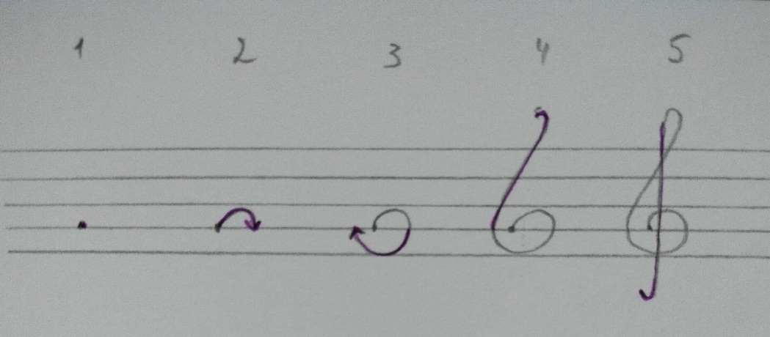
1. Рисуем точку на второй линейке нотного стана
2. Затем рисуем «маленькую радугу» (дотянуть до третьей линейки)
3. Рисуем «широкую улыбку» (дотянуть до первой линейки)
4. Вытягиваем «петельку» (выше пятой линейки)
5. Прямая линия вниз и «крючок» (ниже первой линейки)
Само домашнее задание:
1). Прописи. В нотной тетради нарисовать скрипичные ключи на двух строчках (здесь: строчка = нотный стан):
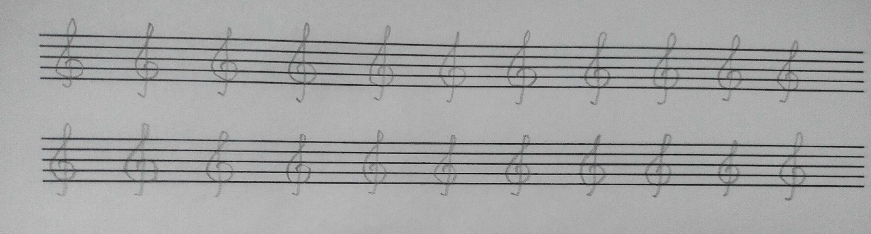
2). Обсудить с детьми правила поведения во время концерта (ниже).
Памятка для родителей
«Идем на мероприятие в Детскую музыкальную школу»
- Приходить на мероприятие, концерт нужно за 15 минут до начала. Чтобы спокойно раздеться, переодеть обучающегося (если это нужно), успокоить его, пожелать ему удачи на выступлении (если он выступает), занять место в зрительном зале.

- Обязательно нужно выключить свой мобильный телефон на время концерта, мероприятия или поставить его в режим «без звука». Если Вы его оставили на беззвучном режиме, то не отвечайте на входящий звонок во время музыкального номера, в крайнем случае, напишите смс.

- Проходя по ряду на своё место, идите лицом к тому, кто уже сидит.

- Если Вы опоздали, и концерт уже начался, то не проходите в зал, подождите у двери, пока не закончится номер. О том, что номер закончился, Вы узнаете по шквалу аплодисментов в зале.

- Не покидайте зал до окончания концерта или мероприятия.

- Если Вам, или Вашему ребёнку, внезапно, захотелось выйти посреди концерта, то дождитесь паузы в номерах и быстро, но тихо, выйдите, пока не зазвучит музыка. Помните, что ходить по залу во время музыкального номера не этично. Вы, тем самым, оскорбляете выступающих, демонстрируя им своё неуважение!

- Не разговаривайте во время мероприятия, концерта с рядом сидящим соседом и не комментируйте происходящее. Поделиться впечатлениями можно после окончания мероприятия, концерта. Лучше активно и дружно поддерживайте артистов аплодисментами, позитивными эмоциями.

- Видео и фотосъемки можно производить только из зрительного зала и бесшумно.

- Хождение родителей по залу с фотоаппаратом или камерой создаёт суету и отвлекает маленьких артистов. С главными героями мероприятия, концерта можно будет сфотографироваться по окончании мероприятия или концерта.

- С простудой на мероприятие или концерт лучше не ходить, чтобы не мешать кашлем и другими проявлениями нездоровья артистам и зрителям.

